Objectif pédagogique
Ce jeu de cartes vise à renforcer la compréhension des élèves sur les représentations graphiques de données statistiques. Il encourage l'analyse critique, la discussion et la collaboration entre les élèves, tout en restant ludique.

Matériel  Le jeu est composé de 24 cartes réparties en deux catégories :  - 12 cartes représentant des tableaux de données ;  - 12 cartes représentant des diagrammes (graphiques).  But du jeu  Être le premier à se défaire de toutes ses cartes en formant des paires correctes de tableaux et de diagrammes correspondants.  Nombre de joueurs  2 à 4 joueurs ou 2 à 3 équipes de 2 joueurs.  Mécanisme  Les joueurs doivent empiler leurs paires de cartes sur la table en appliquant la règle  suivante :  Préparation  Les cartes sont distribuées de manière aléatoire et équitable entre les joueurs ou les équipes.  Déroulement d’une partie  Début de la partie : Le joueur dont la date de naissance est la plus proche du 14 mars commence. | Sens de jeu : La partie se joue dans le sens des aiguilles d'une montre.  Tour de jeu :  - Le joueur actif pose, s'il le souhaite et s'il le peut, une ou plusieurs paires de cartes (tableau et diagramme correspondant) sur la table.  - Quand le joueur ne peut plus poser ou s’il ne peut pas jouer, il donne une carte de son choix au joueur suivant.  Erreur :  Si un joueur pose une paire incorrecte, il doit reprendre ses cartes et retire de son jeu une carte de son choix et la donne au joueur suivant.  Fin de la partie : La partie se termine lorsqu'un joueur ou une équipe a posé toutes ses cartes. Le professeur vérifie les paires posées.  Remarques  Discussion et justification : Encouragez les élèves à discuter et à justifier leurs choix lorsqu'ils posent une paire de cartes. Cela favorise l'analyse critique et la compréhension des représentations graphiques.  Aide entre joueurs : Les joueurs peuvent s'entraider pour trouver les bonnes associations, mais chaque joueur doit poser ses propres cartes.  Variante : Si un joueur commet une erreur, il doit reprendre sa paire de cartes et passer son tour. De plus, l’adversaire qui a remarqué l’erreur choisit et lui donne l’une de ses propres cartes.  A noter  Certaines informations (extraites de documents Insee) ont été volontairement omises pour rendre les associations plus difficiles et encourager les discussions entre les élèves.
  Toutes cartes empilées doivent représenter un tableau de données et son diagramme correspondant.
  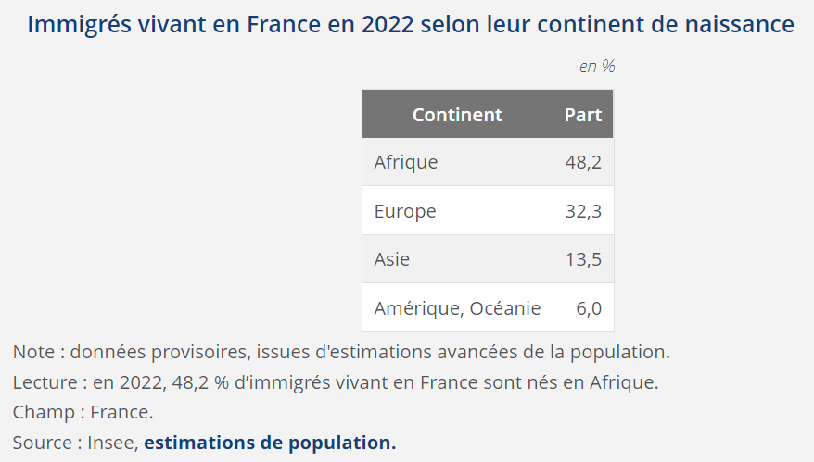 | 

